Lappenband 1639/120/56 (ungesickt)

BaSys - Bartels Systembeschläge

Eigenschaften

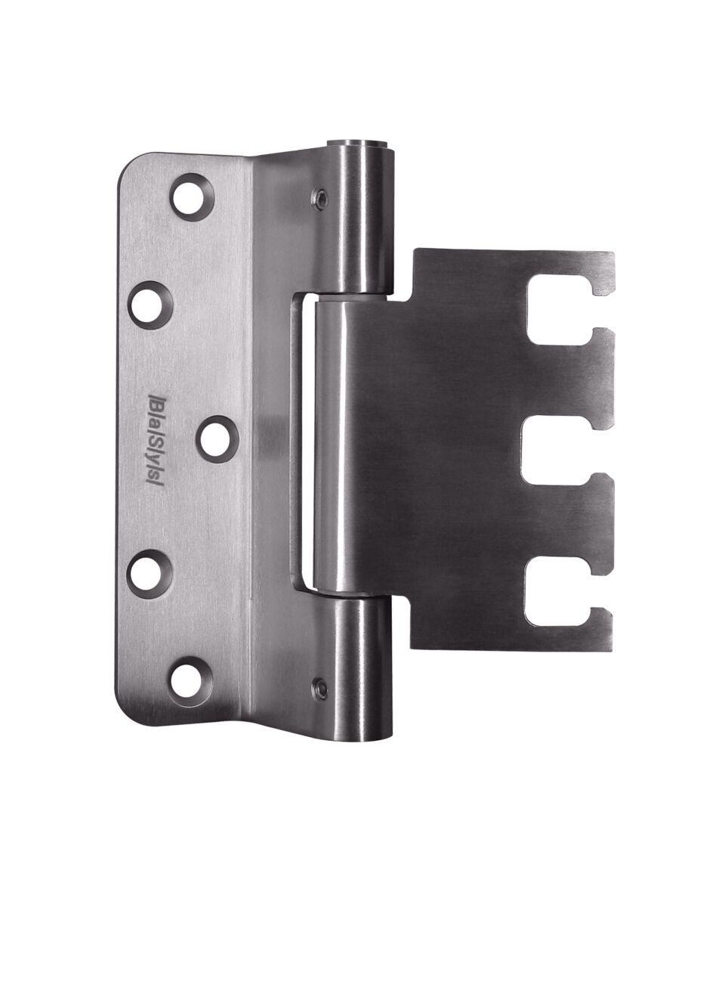

HAN:

39603